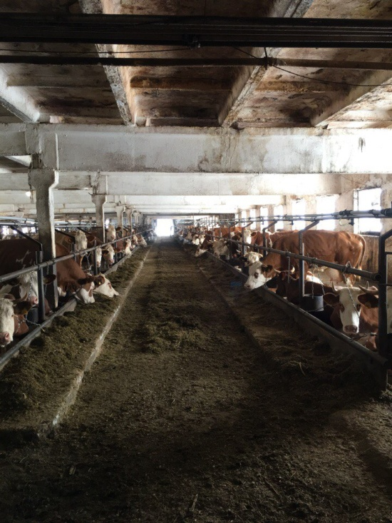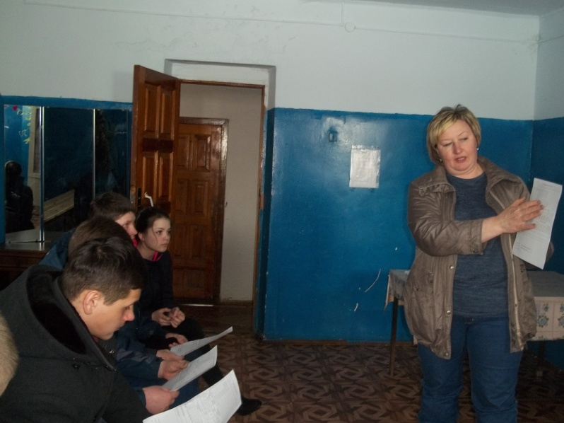

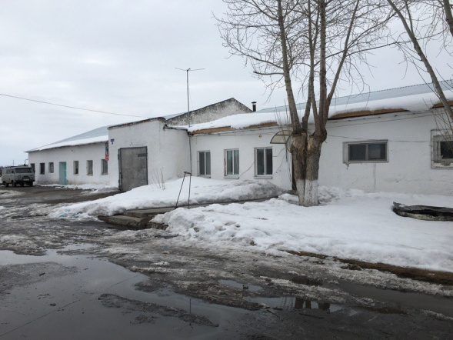Сегодня 6 апреля учащиеся 9 и 10 классов нашей школы побывали на экскурсии в родном селе Киёво в хозяйстве ООО «Чайка». Встретила нас добрая, улыбчивая Любовь Сергеевна Горячкина. Она рассказала нам о том, как правильно ухаживать за коровами, как их кормить, о важности сбалансированного питания для получения хорошего удоя. Мы увидели современные доильные аппараты, устройство для лабораторных исследований. Во время беседы Любовь Сергеевна рассказала о новом современном направлении в животноводстве «Умная ферма». Ребята смогли познакомиться с паспортами коров, где указаны все данные о корове с самого начала рождения и ведётся учёт её продуктивности. Пройдя в глубь фермы увидели новые породы и узнали, что в хозяйстве есть коровы, которые дают за сутки до 50 литров молока. Любовь Сергеевна обратила внимание на значимость профессий агропромышленного комплекса и порекомендовала учиться на зоотехника-селекционера. В будущем на ферме нужны умные и образованные люди и эта экскурсия стала ещё одной ступенькой в выборе профессии.

Е.Н.Ширяева, учитель технологии.

Н.М.Бердникова, учитель географии.

